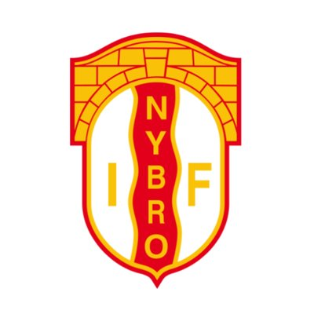

VÄRDEGRUND

Vår värdegrund kan förkortas R.U.G.G. – (Respekt Utveckling Gemenskap Glädje)
Värdegrunden gäller alla som engagerar sig i Nybro IF Fotboll, från barn, föräldrar till A-spelare, ledare, ideellt arbetande volontärer och styrelsemedlemmar
RESPEKT
Med respekt menar vi att vi vill behandla andra som vi själva vill bli behandlade. Att vi uppskattar människors skillnader, är ödmjuka i med och motgång. Vi accepterar under inga omständigheter fusk, mobbning, dåligt uppträdande, alkohol eller droger. Vi respekterar alltid motspelare, ledare, domare, publik och alla andra, även om de har annan uppfattning än vi.

UTVECKLING
Med utveckling menar vi att vill utveckla våra aktiva barn och ungdomar både som spelare och som individer på och utanför fotbollsplanen. Detta gäller även föräldrar, ledare, domare och övriga som arbetar med olika uppdrag inom föreningen.

GEMENSKAP
Med gemenskap menar vi att vi vill uppmuntra och peppa varandra. Vi hjälps alla åt med föreningens aktiviteter och projekt. Vi värnar om att alla ska trivas. Vi samarbetar mellan lag, spelare, ledare och föräldrar. Ingen skall behöva känna sig utanför, oavsett ålder, ambition, kunskap, talang, föräldrar, kön, födelseort, tro, funktionshinder, sexuell läggning eller andra olikheter.

GLÄDJE
Med glädje menar vi att vara positiva, stimulera och stötta varandra samt att lyfta fram de positiva sakerna som händer i föreningen. Det innebär vidare att uppmuntra prestationen, undvika resultatet och utfallet av prestationen. Sträva efter att främja en bra inställning och insats samt sportslighet och gott uppträdande på och utanför plan.

